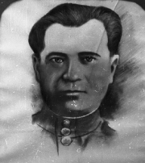

Родился в 1907 г. в с. Марьино Юринского района Марийской АССР, русский. Умер в 1968 г.
В январе 1945 г. в боях по прорыву глубоко эшелонированной и сильно укрепленной обороны противника на плацдарме западного берега р. Висла умело организовал и провел артиллерийское наступление группы орудий прямой наводки, дав возможность успешно прорвать укрепленную полосу противника и развить успех нашим частям.
23 января 1945 г. в районе д. Менска Воля отходящие колонны противника зашли в тыл нашей стрелковой дивизии и угрожали ей окружением. Подполковник К.И.Серов со своим полком, находясь в окружении, вел восьмичасовой бой, отбил 5 контратак превосходящих сил противника, тем самым улучшил положение дивизии и обеспечил форсирование р. Висла.
27 февраля 1945 г. К.И.Серову присвоено звание Героя Советского Союза

